**BÁO CÁO TIẾN ĐỘ THỰC HIỆN ĐỒ ÁN TỐT NGHIỆP**

**ĐỀ TÀI: XÂY DỰNG WEBSITE BÁN SÁCH ONLINE**

-------------------

**GVHD**: ThS.Nguyễn Trần Thi Văn

**SVTH**: Lữ Phước Hưng-16110105

Trần Quang Tân-16110206

1. **KẾ HOẠCH TRONG THÁNG 12**

* Bổ sung trạng thái khi đặt hàng.
* Tiếp tục hoàn thiện giao diện .
* Bổ sung thêm các API mới: cập nhật thông tin cá nhân của khách, quản lý nhân viên, quản lý khách hàng, thống kê, gửi mail thông báo, quên mật khẩu, gợi ý sản phẩm.
* Xử lí thông tin khách khi đăng nhập
* Tích hợp hệ thống giao nhận cho website.
* Thanh toán qua paypal và các ví điện tử ở VN.
* Gửi email về cho khách hàng khi đã hoàn thành thủ tục đặt hàng.
* Chức năng chat với nhân viên qua Messenger.

1. **KHỐI LƯỢNG CÔNG VIỆC TUẦN VỪA QUA**

* Thiết kế giao diện trang chủ website:

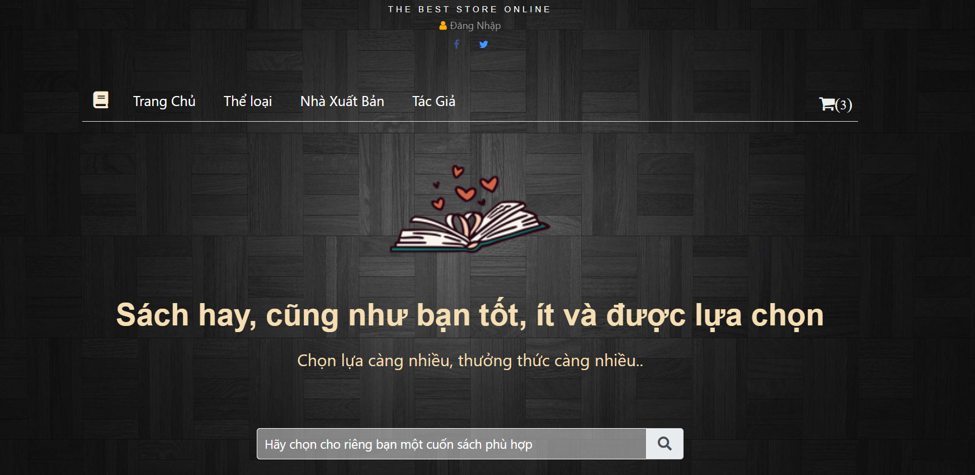

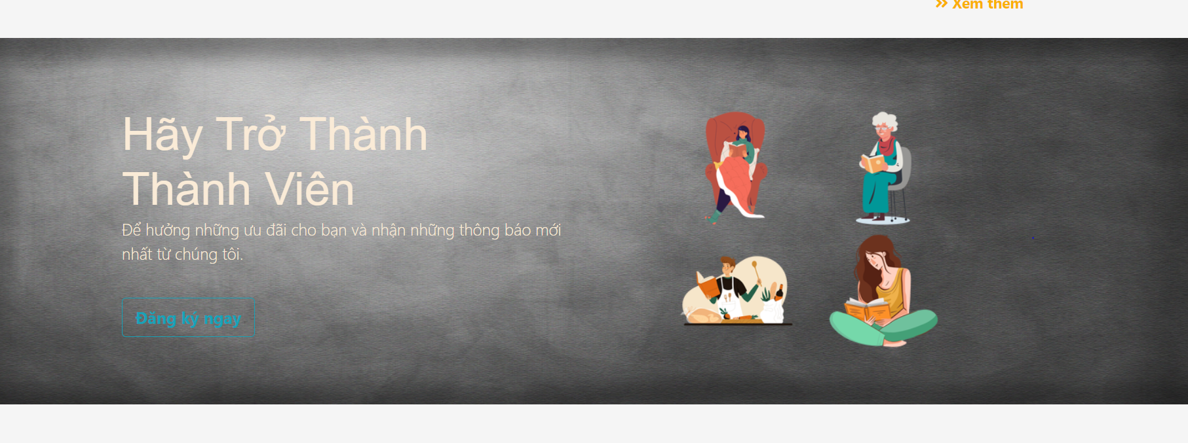



* Bổ sung các hạng mục sách hiển thị trên trang chủ như: Sách bán chạy, sách sắp ra mắt, sách giảm giá :

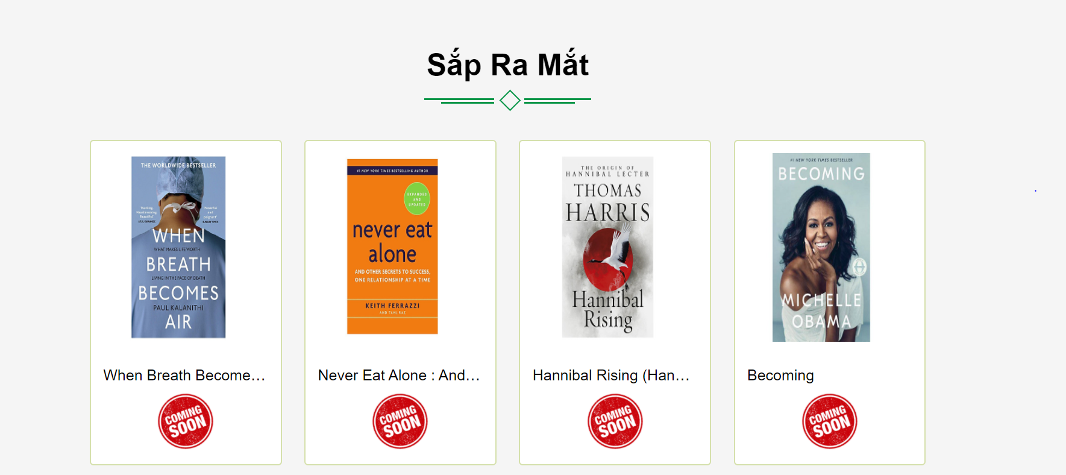

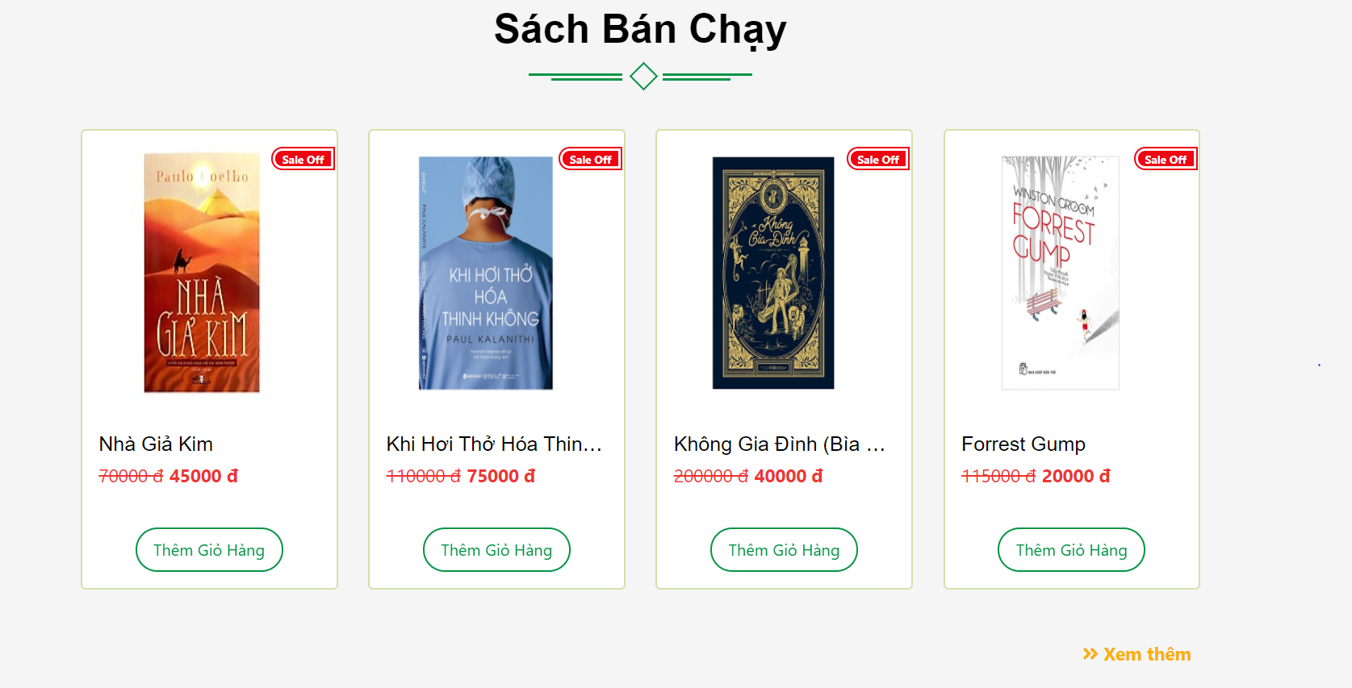

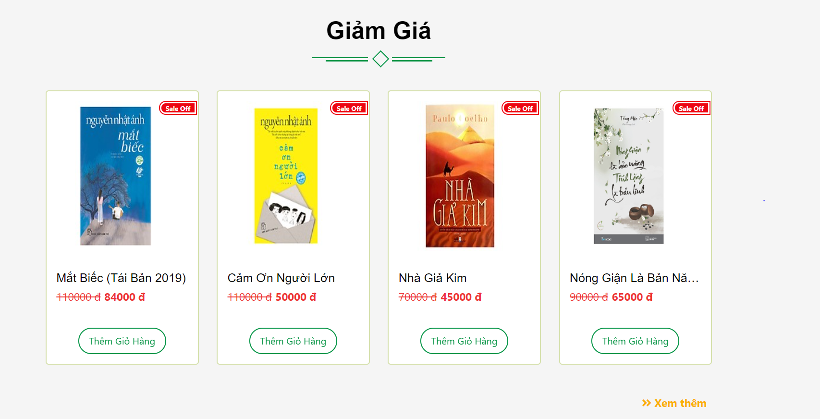

* Nâng cấp chức năng quản lí sách phía admin: có thể thêm hoặc chỉnh sửa một lần nhiều thể loại:

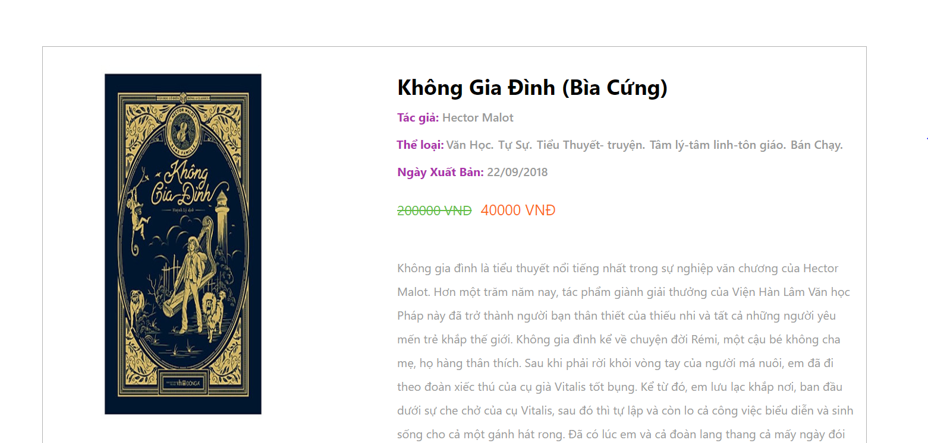

1. **KẾ HOẠCH THỰC HIỆN CHO TUẦN TIẾP THEO**

* Xử lí đăng nhập phía khách hàng: lấy được thông tin khách hàng khi đăng nhập.
* Bổ sung tính năng quản lí đơn hàng và thông tin khách hàng cho khách hàng.
* Xử lý đơn hàng cho khách thành viên khi order.
* Nâng cấp giao diện cho từng hạng mục sách.
* Bổ sung giao diện đăng nhập bằng Facebook/Google.

*TP.Hồ Chí Minh, ngày 03 tháng 12 năm 2020*

**GIÁO VIÊN HƯỚNG DẪN SINH VIÊN THỰC HIỆN**